1-сабақ. Қара! Мынау-піл.

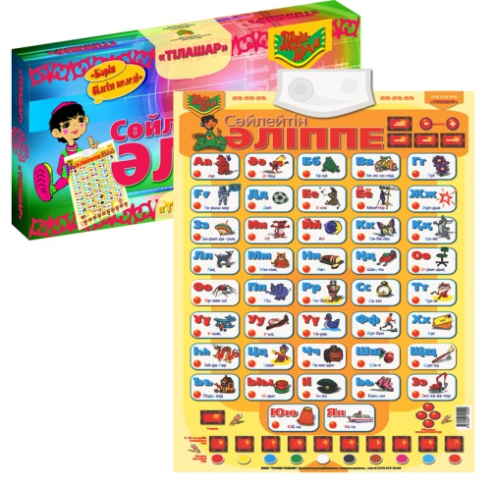
1-тапсырма. Отбасы немесе дене мүшелеріне байланысты сөздер шығатындай етіп көп нүктенің орнына қажетті әріпті қой.
Қандай әріп керек?
.....та .....же
...ға о....басы
...ні с....ңл..
...ол а....қ

2-тапсырма.

Ойлан, тап, сөйле. «Бір әріп бойынша бес жауап».
- Жабайы құс -
- Қыз баланың аты -
- Үй құсы -
- Ұл баланың аты -
- Санның атауы -

3-тапсырма. Керекті әріпті қойып, жаз.

і а һ а а
К – тап, - ке, жи - аз, - уыз, - на.
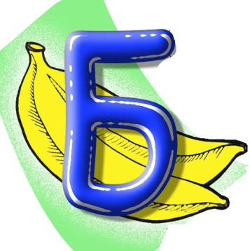
ы ә х ә ә
4- тапсырма. Өлеңді оқы.
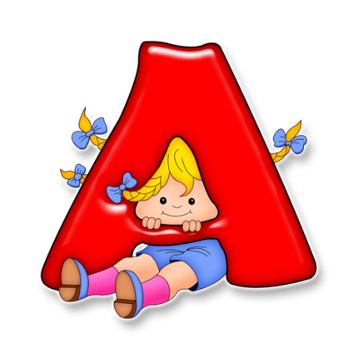
«А» мен «Б»
А дегенің –ана ғой,
Ана деген - дана ғой,
«Б» дегенің - бала ғой,
Анаң егер жұмсаса, тез арада бара ғой.

2-сабақ. Кел, ойнайық!

Сөздік
Ойыншық – игрушка
Секіртпе – скакалка
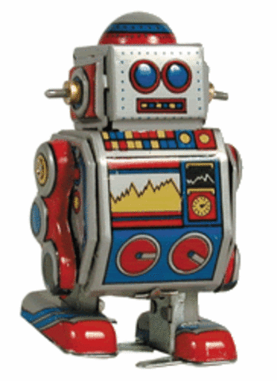
Текше – кубик

1-тапсырма .Мәтінді тыңда,оқы.

Айдананың ойыншықтары көп. Олар: секіртпе, қуыршақ, доп, қоншық және робот. Айдана ойыншықтарын жақсы көреді. Ол роботпен ойнайды.

2-тапсырма. Оқы, есіңе сақта.

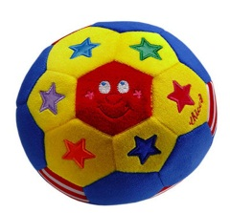 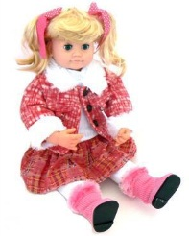 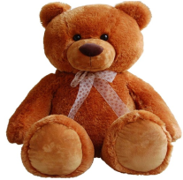 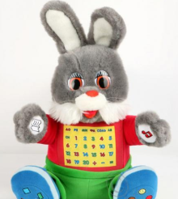 Мынау - доп. Мынау – қуыршақ. Мынау–қонжық. Мынау - қоян. Мынау – секіртпе

3-тапсырма. Ұқсас сөйлем құрастыр.
Доп
Қызыл доп
Қызыл доп алдым
Мен қызыл доп алдым
4-тапсырма. Жақшаны ашып қазақ тіліне аударып сөйле.
Менің (красный) добым бар.
Менің (синий) шелегім бар.
Менің (жёлтый) шарым бар.

4-сабақ. Үзіліс

Сөздік

Үзіліс – перемена
Шықты – вышли
Қоңырау соғылды – зазвенел звонок.

1 – тапсырма. Мәтінді түсініп оқы.

Үзіліс
Бұл біздің сынып. Ол бірінші қабатта. Сыныпта үстел, парталар, орындықтар, тақта бар. Қазір қазақ тілі сабағы. Қоңырау соғылды. Сабақ аяқталды. Балалар үзіліске шықты.

2 – тапсырма. Сұрақтарға жауап бер.

-Сынып нешінші қабатта?
-Сыныпта не бар?
-Қазір қандай сабақ?
-Балалар қайда шықты?

3 – тапсырма. Сөйлемдерді жаз.

Біздің сынып .... қабатта. Терезеде .... тұр.
Оқушылар .... шықты.

Керекті сөздер: гүл, үзіліске, бірінші.

4-сабақ. Жүр асханаға кеттік

Сөздік

Жүр, кеттік – пошли
Сорпа – бульон
Шырын – сок

1 – тапсырма. Мәнерлеп оқы.
Асхана

Мынау – асхана. Біз асханаға келдік. Орындықтарға отырдық. Мен сорпа, нан, шырын сатып алдым. Марат ботқа нан, сүт сатып алды. Сүт пайдалы тағам.
2 – тапсырма. Асханада қандай тамақтар бар? Сөйлесуді аяқта.

- Мынау не? – Бұл ....
- Ол қандай? – Ол таза, .....
- Нешінші қабатта? .... қабатта
- Асханада қандай тамақтар бар?
- Асханада ...., ..., ..., ..., бар.

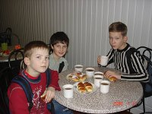

1 – тапсырма.
Асханада

Мынау асхана. Бұл біздің асхана. Асханада үстел, орындықтар бар.
Үстелде пышақ, қасық, шанышқы жатыр. Мен ботқа жедім.

2 – тапсырма. Оқы, есіңе сақта.

Ас ішер алдында қолыңды жу.
Перед едой помой руки.

3 - тапсырма. Өлеңді оқы.

Бір тамақты пісіріп,
Бір тамақты түсіріп,
Апам ылғи жүреді,
Жадырайды, күледі.
Он жетіге толамын
Мен де аспаз боламын.

3-сабақ. Менің аулам.

Сөздік
кең – широки
алаң – площадь
ескерткіш – памятник
саябақта – в парке
көше – улица

1-тапсырма. Сөйлемдерді оқы, түсін.

Біз Павлодар қаласында тұрамыз. Павлодар – үлкен қала. Көшелері кең. Қалада алаңдар, ескерткіштер, кинотеатрлар, саябақтар бар. Біз қаламызды жақсы көреміз.

2-тапсырма. Сұрақтарға жауап бер.

- Сен қай қалада тұрасың?
- Қала қандай?
- Қалада не бар?

3-тапсырма. Сөйлемдерді толықтырып, жаз.

Павлодарда (3) кинотеатр бар. Қалада (42) мектеп бар. Бізде (2) университет және (1) инстутит бар.

4-тапсырма. Сөз тіркестерін құрастыр.

Үлкен қала
Кең көше
Әдемі алаң
Көрікті ескерткіш
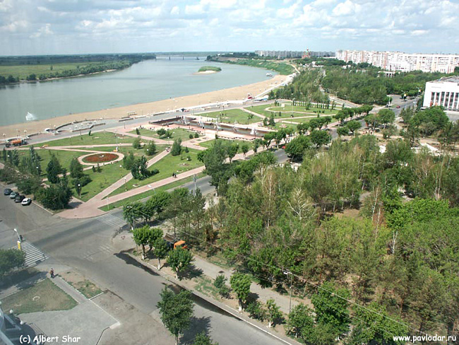

ІІ. Оқу – еңбек аясы

13-сабақ. Мынау не? Қалам.

Сөздік

Сөмкеңде - в сумке
Не бар? - что есть?
Ұқыпты - аккуратный (-ая)

1 – тапсырма. Мәтінді тыңда, түсін.

? 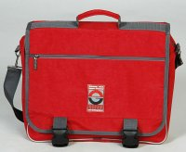 ?

Мен бірінші сыныпта оқимын. Мынау - сөмке. Менің сөмкемде оқу құралдары бар. Олар: оқулықтар, дәптер, күнделік, қалам, сызғыш, қарындаш, өшіргіш. Мен ұқыптымын.

2 – тапсырма. Сөйлеуді оқы.

- Мынау не?
- Бұл сөмке.
- Сөмкеде не бар?
- Сөмкеде оқу құралдары бар.
- Оқу құралдарын ата.
- Оқу құралдары: оқулық, дәптер, қалам, қарындаш, сызғыш, өшіргіш, күнделік.

3 – тапсырма. Өлеңді мәнерлеп оқы.

Кітап та алма ағашы,
Жемісін біздер теретін.
Тәтті алмаға балашы
Кітабыңның әр бетін.

